Specyfikacja wyposażenia nowego budynku w Szkole Podstawowej w Radziądzu

 |  | Załącznik 2A
1 | krzesła | krzesełek  Krzesełka z siedziskiem i oparciem z tworzywa sztucznego w kolorze żółtym z uchwytem do przenoszenia. Stelaż wykonany ze stali w kolorze aluminium. Nogi zakończone stopkami zabezpieczającymi przed zarysowaniami. Wymagany certyfikat zgodności PN-EN 1729-1:2016-02, PN-EN 1729-2+A1:2016-02.  Krzesła w rozmiarach:  Nr 1 – 16 sztuk  Nr 2 – 14 sztuk  Nr 3 – 18 sztuk  Zdjęcie poglądowe  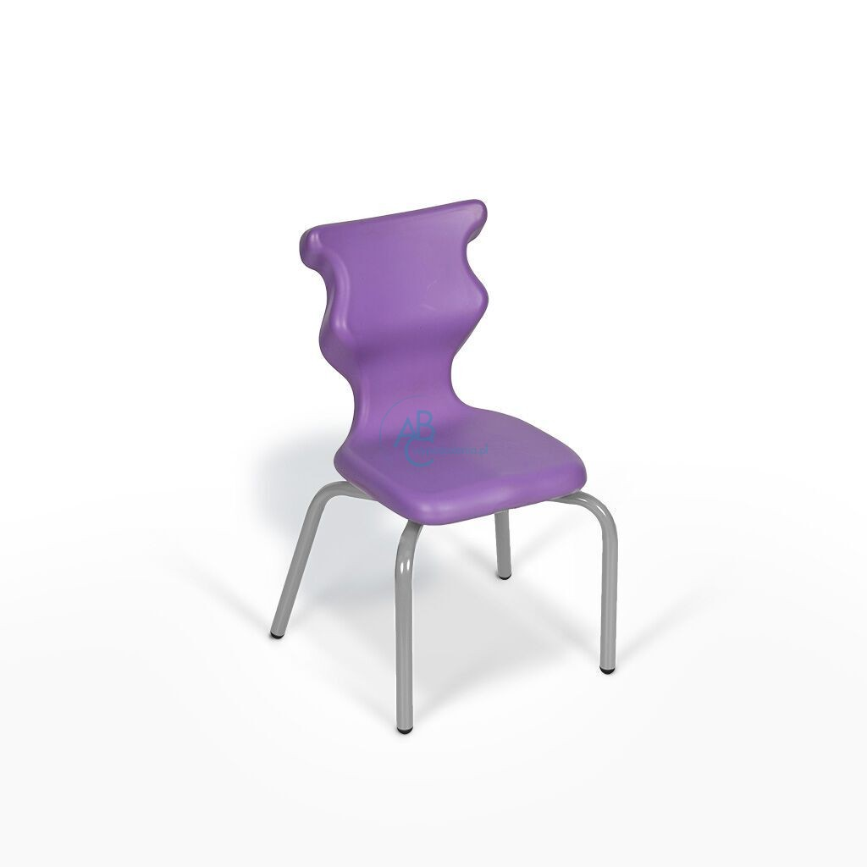 | 48
2 | Krzesła na kółkach | krzesła obrotowe na kółkach  Krzesło obrotowe z siedziskiem i oparciem z tworzywa sztucznego, z podłokietnikami i tapicerowaną nakładką na siedzisko. Możliwość regulacji wysokości siedziska z użyciem kolumny gazowej. Stelaż krzesła może być z tworzywa sztucznego, na kółkach wykonanych z materiałów nie rysujących powierzchni. Kolor siedziska żółty. Kolor stelaża czarny.  Rozmiar krzesła nr 6  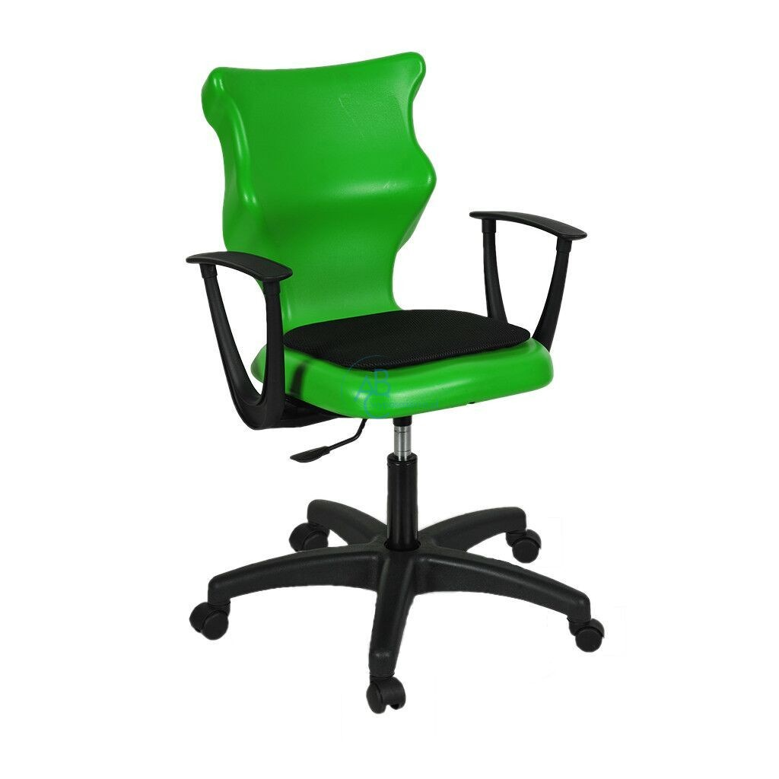 | 2
3 | Krzesło na kółkach | krzesła obrotowe na kółkach  Krzesło obrotowe z miękkim tapicerowanym siedziskiem i oparciem. Możliwość regulacji wysokości siedziska z użyciem kolumny gazowej. Stelaż krzesła może być z tworzywa sztucznego, na kółkach wykonanych z materiałów nie rysujących powierzchni. Kolor siedziska popiel. Kolor stelaża czarny.  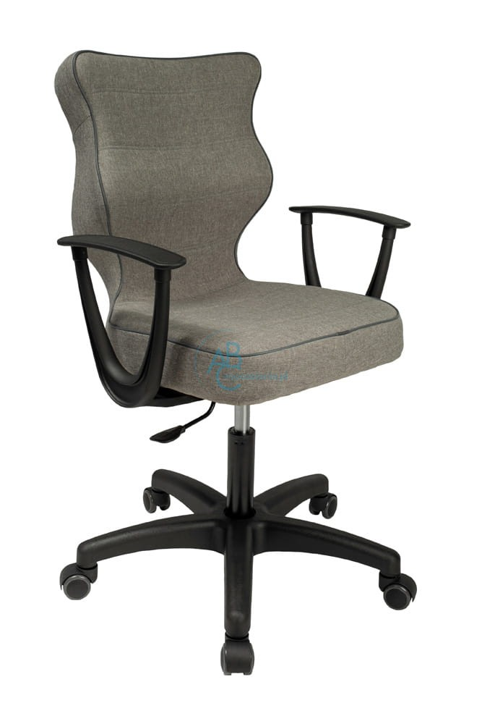 | 1
4 | stoliki | stolików  Stoliki prostokątne na metalowym stelażu z regulacją 1-3 o wymiarach 120x70 cm (+/- 5 cm). Blat wykonany z płyty laminowanej o gr. 18 mm, wykończony obrzeżem PCV, kolor blatu popiel. Stelaż metalowy, nogi fi 40 w kolorze aluminium.  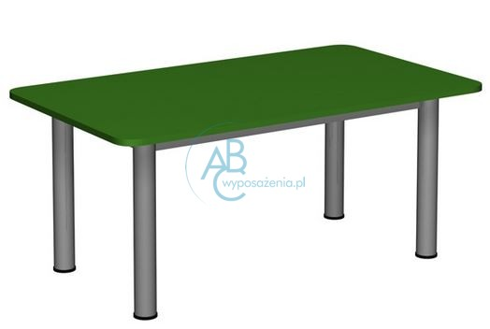 | 8
5 | biurka | biurka dla nauczycieli  Biurka o wymiarach 120x60x76 cm (+/- 5 cm) z minimum dwoma szufladami wykonane z płyty laminowanej 18 mm, oklejone obrzeżem PCV, zamykane na zamek. Korpus biurka w kolorze popiel. Fronty szuflad – 1 żółta, 1 popiel  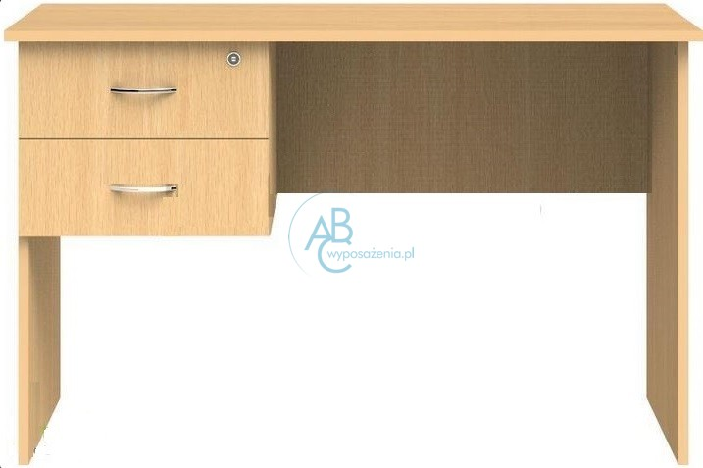 | 2
6 | biurko | biurko narożne  Biurko o wymiarach dłuższych boków 140x100x76 cm. (+/- 5 cm). Stelaż metalowy w kolorze aluminium. Blat biurka z płyty laminowanej 18 mm w kolorze popiel.  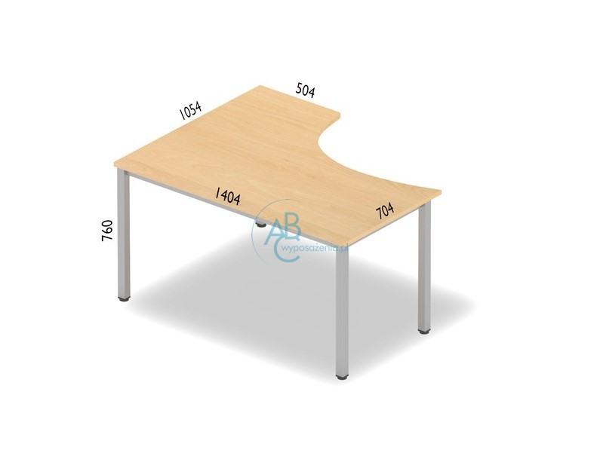 | 1
7 | szafa | szafy  Szafa o wymiarach 200x1000x45cm (+/- 5 cm) z wewnętrznymi pojemnikami z tworzywa sztucznego. Korpus wykonany z płyty laminowanej 18 mm, w kolorze białym, drzwi szafy z płyty laminowanej 18 mm w kolorze popiel. Wewnątrz szafy miejsce na pojemniki. Pojemniki na wysuwanych prowadnicach (min. 6 pojemników) i otwarte półki.  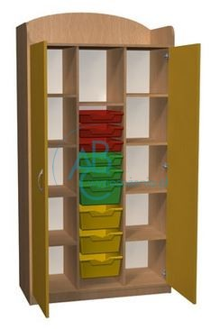 | 2
9 | szafka | szafki z szufladami  Szafka z min. 12 szufladami w dwóch kolumnach. Maksymalne wymiary szafki 130x100x45 (+/- 5 cm). Korpus z płyty laminowanej 18 mm w kolorze białym. Fronty szuflad z płyty laminowanej 18 mm w kolorach – 3 szuflady żółte, 9 popiel.  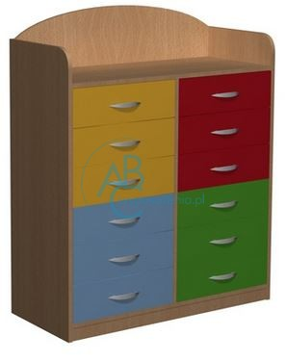 | 2
10 | szafka | szafki z szufladami  Szafka z szufladami o wymiarach 150x40x45 (+/- 5 cm), max 5 szuflad. Korpus szafki z płyty laminowanej 18 mm - biały, fronty szuflad z płyty laminowanej 18 mm w kolorze – 2 szuflady żółty, 3 szuflady popiel.  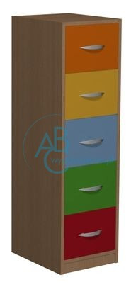 | 2
11 | szafka | Szafki zamykane  Szafka zamykana o wymiarach 150x70x45 cm (+/- 5 cm). 2 pary drzwiczek dwuskrzydłowych (najlepiej góra i dół). 1 otwarta półka (najlepiej między częściami zamkniętymi). Wewnątrz części zamkniętej półki. Korpus szafki z płyty laminowanej 18 mm - biały, fronty drzwiczek z płyty laminowanej 18 mm w kolorze popiel.  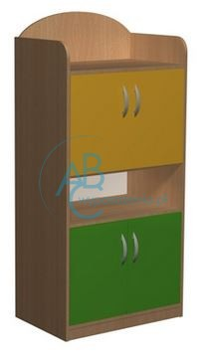 | 2
12 | szafka | szafki z półkami  Szafka z półkami. Wymiary szafki 130x100x45 cm (+/- 5 cm). Półki otwarte – 4 półki. Korpus szafki z płyty laminowanej 18 mm – biały, półki białe.  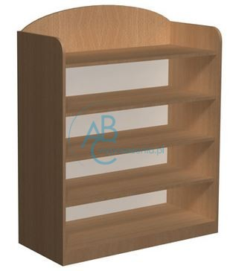 | 2
13 | szafka | szafki z półkami i szufladami  Szafka z otwartymi półkami i 4 szufladami (najlepiej po środku). Wymiary szafki 130x100x45 cm (+/- 5 cm). Korpus szafki z płyty laminowanej 18 mm - biały, fronty szuflad z płyty laminowanej 18 mm w kolorze popiel, półki w kolorze białym.  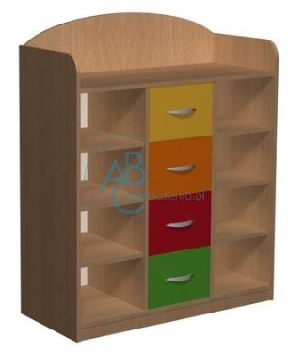 | 2
14 | szafka | szafki zamykane  Szafka zamykana dwuskrzydłowymi drzwiami. Wymiary szafki 150x70x45 cm (+/- 5 cm). Wewnątrz szafki maksymalnie 5 półek. Korpus szafki z płyty laminowanej 18 mm - biały, fronty drzwiczek z płyty laminowanej 18 mm w kolorze popiel.  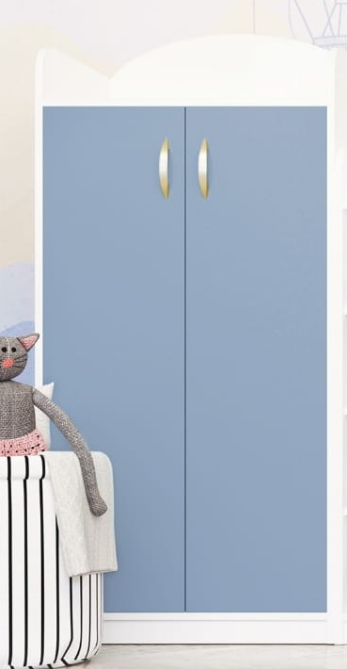 | 2
15 | regał | regał  Regał z min. 4 półkami otwartymi. Wymiary regału 180x40x40 cm (+/- 5 cm). Korpus z płyty laminowanej 18 mm w kolorze popiel. Półki z płyty laminowanej 18 mm w kolorze popiel  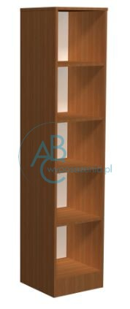 | 1
16 | regał | regał  Regał z min. 3 półkami otwartymi. Wymiary regału 150x40x40 cm (+/- 5 cm). Korpus z płyty laminowanej 18 mm w kolorze żółtym. Półki z płyty laminowanej 18 mm w kolorze żółtym.  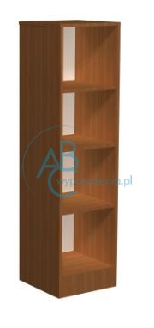 | 1
17 | regał | regał  Regał z min. 2 półkami otwartymi. Wymiary regału 120x40x40 cm (+/- 5 cm). Korpus z płyty laminowanej 18 mm w kolorze popiel. Półki z płyty laminowanej 18 mm w kolorze popiel.  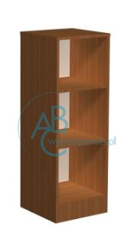 | 1
18 | regał | regał  Regał z min. 1 półką otwartą. Wymiary regału 80x40x40 cm (+/- 5 cm). Korpus z płyty laminowanej 18 mm w kolorze żółtym Półki z płyty laminowanej 18 mm w kolorze żółtym.  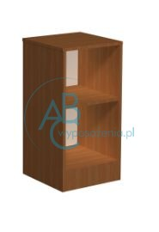 | 1
19 | kontener | Kontener biurowy  Kontener biurowy o wymiarach 43x50x76 cm (+/- 5 cm szerokości i głębokości). Korpus wykonany z płyty laminowanej 18 mm w kolorze popiel. Kontener wyposażony w minimum 4 szuflady zamykane na klucz. Fronty szuflad wykonane z płyty laminowanej 18 mm w kolorze popiel.  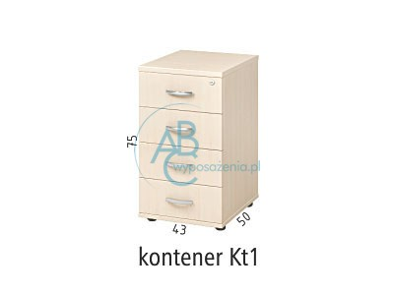 | 1
20 | szafka | szafki z szufladami  Szafka z szufladami o wymiarach 80x80x40 cm (+/- 5 cm) wyposażona w minimum dwie szuflady. ). Korpus z płyty laminowanej 18 mm w kolorze popiel. Fronty szuflad z płyty laminowanej 18 mm w kolorze popiel.  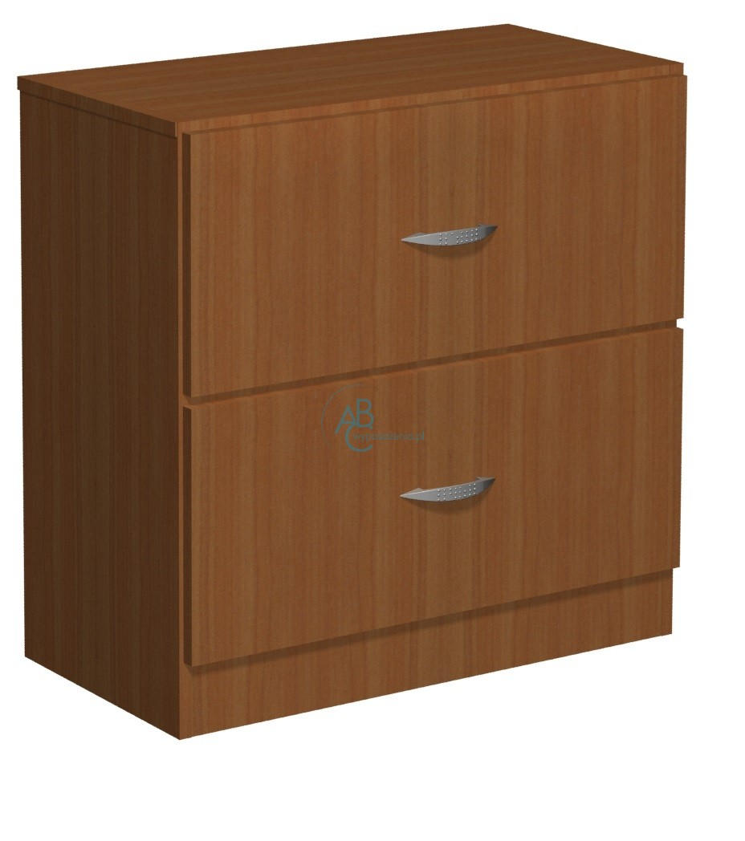 | 2
21 | szafka | szafki zamknięte  Szafka z jednoskrzydłowymi drzwiczkami o wymiarach 150x40x40 cm (+/- 5 cm). Wewnątrz minimum 3 półki. Korpus z płyty laminowanej 18 mm w kolorze popiel, drzwiczki z płyty laminowanej 18 mm w kolorze popiel. Zamykana na zamek  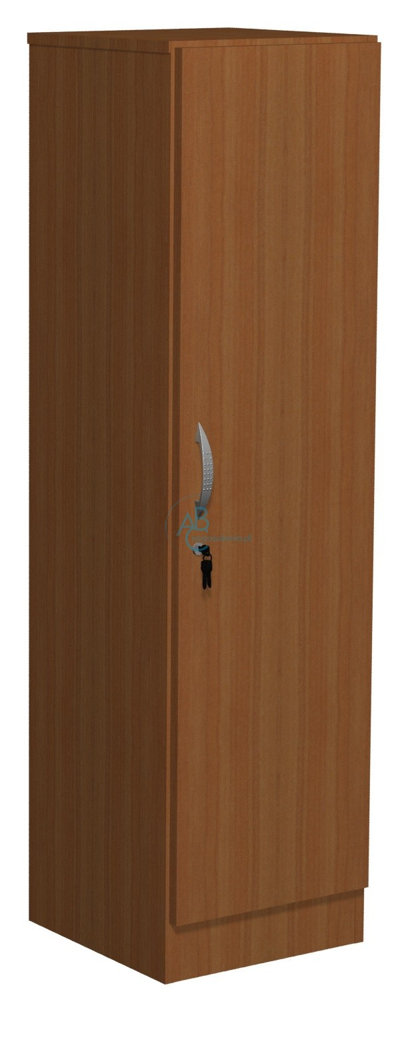 | 2
22 | szafka | szafki zamknięte  Szafka z jednoskrzydłowymi drzwiczkami o wymiarach 120x40x40 cm (+/- 5 cm). Wewnątrz minimum 2 półki. Korpus z płyty laminowanej 18 mm w kolorze popiel,, drzwiczki z płyty laminowanej 18 mm w kolorze popiel. Zamykana na zamek  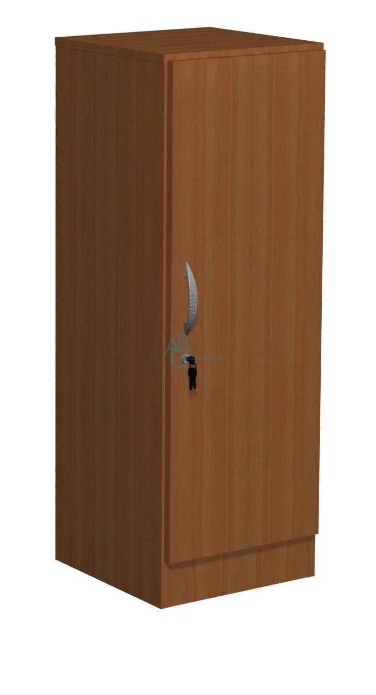 | 2
23 | Szafki skrytkowe | Szafki na podręczniki  Szafa ze schowkami na podręczniki. Wymiary szafy 185x105x45 cm (+/- 5 cm). Szafa mieszcząca maksymalnie 9 skrytek.  Korpus szafy wykonany z płyty laminowanej 18 mm w kolorze dąb sonoma. Drzwiczki szafy wykonane z płyty laminowanej 18 mm w kolorze biały i szary – naprzemiennie.  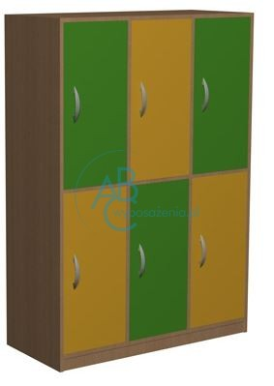 | 4
24 | Szafki skrytkowe | Szafki na podręczniki  Szafa ze schowkami na podręczniki. Wymiary szafy 185x70x45 cm (+/- 5 cm). Szafa mieszcząca maksymalnie 6 skrytek.  Korpus szafy wykonany z płyty laminowanej 18 mm w kolorze dąb sonoma. Drzwiczki szafy wykonane z płyty laminowanej 18 mm w kolorze biały i szary - naprzemiennie  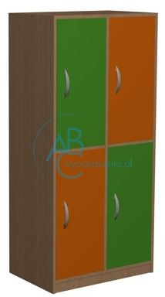 | 1

